
«ООО «Центр-Форма»
603079, г. Н. Новгород,
ул. Московское шоссе 159
(831) 274-16-18, 414-35-69, 8-920-024-1-999
www.cforma.ru
center-form@mail.ru
Прайс-лист на формы из высококачественного
ПВХ и АБС для производства изделий из архитектурного бетона.
Сертификат соответствия № POCCRU.АИ50.Н02671
Цены указаны за 1 шт.
Если вы хотите оформить заказ, можете воспользоваться формой, указанной ниже,
также проставив в последней графе таблицы кол-во м.кв. и поверхность форм (глянец или шагрень)
Наименование организации:________________________________________________________
Реквизиты:_______________________________________________________________________
Контактные данные:______________________________________________________________
Фактический адрес доставки груза:_________________________________________________
если частное лицо, следует указать:
ФИО:____________________________________________________________________________
Паспортные данные:______________________________________________________________
Контакты:_______________________________________________________________________
Адрес доставки груза: _____________________________________________________________

Ландшафтная архитектура
Наименование  продукции | Вид фото / размеры | Цена руб./м.2 АБС (2мм.) | укажите кол-во и поверхность
ЛЯГУШКА | 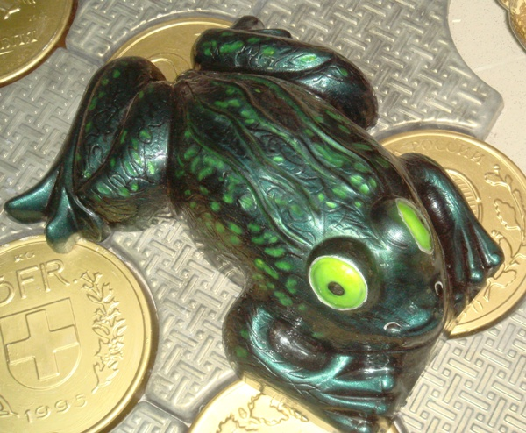 | 800
«Китайские символы счастья» | 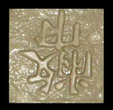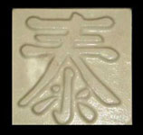  (комплект 40 различных элемента  100х100х10) | 800
«Герб» |   380х400 мм | 700
«Черепаха» |   500х400х180 мм | 700
«Крокодил» | 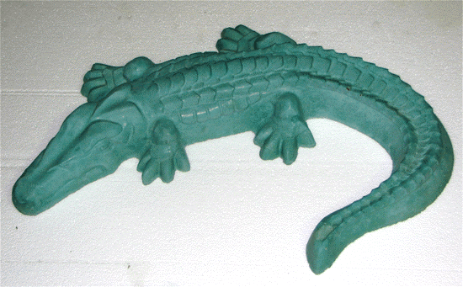  650х500х150 мм | 700
«Следы великана» | 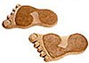  1 пара следов.570х300х45 7,5 шт./м2 | 700
Декоративная линия №1 |   1660х120х20 | 700
Декоративная линия №2 |   1770х80х30 | 700
Декоративная линия №3 |   930х55х30 | 700
Декоративная линия №4 |   900х55х25 | 700
Ваза декоративная | 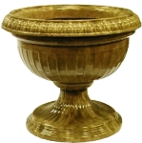  1 шт. Высота 34 см., Ширина 40 см. | 2 500
Балясина №1 | 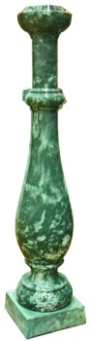  (2 балясины + 2 стакана)Балясина - 70 см х 13 см.  Размер стакана (универсальные – угол наклона любой)  15 см х 15 см х 5 см. | 700
Комплект балясин №1 | 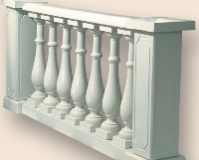  комплект  10 балясин - 70 см х 13 см , 10 стаканов - 15 см х15 см х 5 см (универсальные – угол наклона любой),  перила длина 175 см, ширина 20 см, глубина 7 см.,  столб: ширина 30 см, длина 80 см, глубина 15 см.  основание к балясинам: 165 см ширина 20 см, глубина 10  подставка под столб: 28 cм х 28 см х 10 см  крышка на столб: 30 см х 30 см | 5 500
Балясина № 2 | 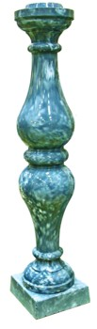  (2 балясины + 2 стакана) Балясина -69 см х 13,5 см.  Размер стакана (универсальные – угол наклона любой)  15 см х 15 см х 5 см | 700
Комплект балясин №2 | 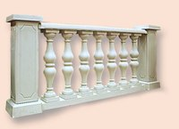  10 балясин - 69 см х 13,5 см., 10 стаканов - 15 см х15 см х 5 см (универсальные – угол наклона любой),  перила длина 175 см, ширина 20 см, глубина 7 см.,  столб: ширина 30 см, длина 80 см, глубина 15 см.  основание к балясинам: 165 см ширина 20 см, глубина 10  подставка под столб: 28 cмх28 смх10 см  крышка на столб: 30 смх30 см | 5 500
Балясина №3 |   (2 балясины + 2 стакана) 50 смх12 см.  Размер ножки 11 см х11смх3 см | 500
Скамейка | 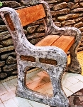  (2 элемента) | 2 500
Вазон  «Дворцовый» | 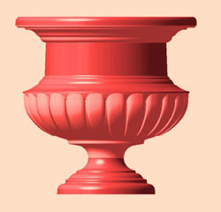  60см высота 60 см ширина по диаметру круга | 6 500
Вазон  «Елизавета» | 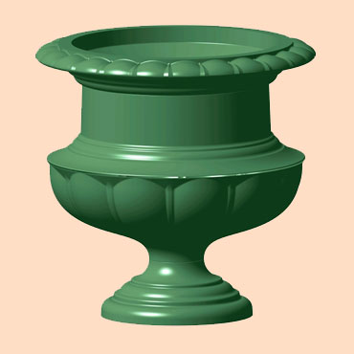  60см высота 60 см ширина по диаметру круга | 6 500
вазон  «Петергоф» | 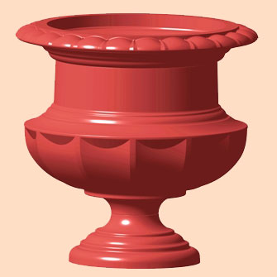  60см высота 60 см ширина по диаметру круга | 6 500
СТОЛЕШНИЦА№ 1 | 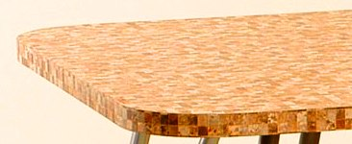  D 1180 х 780 х 30 мм | 3 000
СТОЛЕШНИЦА№ 2 |   D 1180 х 780 х 30 мм | 3 000

